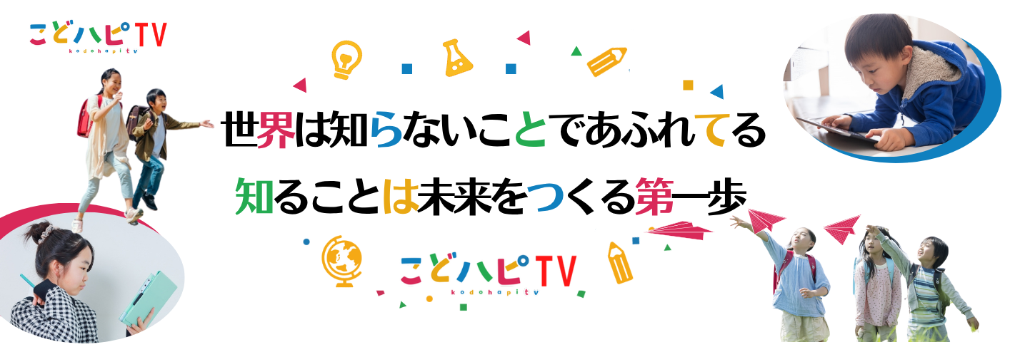

動画タイトル：シラウオ漁
対象：小学校1・2年生
クラス： .
なまえ： .
川（かわ）と 海（うみ）が まざる「きすいいき」 とはどんなところ？
えを かこう（「きすいいき」についてかこう）

しらうお の とり方（かた）
◇「さしあみりょう」という ほうほうで魚をとります。どんなふうに とるのか、せつめいしよう。

潮（しお）のながれ
◇うみのしおの ながれはさかなにとってどんないみがあるかな？

いかり の はたらき
◇「いかり」はなんのためにつかうのかな？

自然（しぜん）と いっしょに する しごと
◇しぜん を あいて に する しごとには、どんな たいへんな ところ と、どんないい ところ が ある？
たいへんな ところ：

いい ところ：

自分（じぶん）の かんがえ を かこう

◇ どうがをみて気になった ことば・せつめい
ことば：

せつめい：

まとめ
このどうがを見ておもった こと を なんでも良いのでかこう。

